**深 圳 大 学 实 验 报 告**

**课程名称： 计算机系统（1）**

**实验项目名称： 实验二 LC-3机器码编程实验**

**学院： 计算机与软件学院**

**专业： 计算机类**

**指导教师： 张志宏**

**姓 名： 林宪亮 学 号 ： 2022150130**

**实验时间： 2023年4月10日至2023年4月24日**

**实验报告提交时间： 2023.4.24**

**教务处制**

**一、实验目的与要求**：

**实验目的：**

1. 分析和理解需解决的问题。
2. 利用LC-3的机器代码设计实现相关程序。
3. 通过LC-3仿真器调试和运行相关程序并得到正确的结果。

**实验要求：**

用LC-3机器语言（用“0”和“1”格式）写一个程序，计算一个16位字中“0”的个数并且在内存中存储这个数。

**提示:** 在一个数据的bit[15:0]中，bit[15]有什么特殊性?

**在截止日期前提交实验报告**。

**二、实验环境**：

地点：学院实验室机房

硬件环境：机房电脑

软件环境：LC-3

操作系统: window

（主要撰写以下第三、四、五部分，注意排版格式的美观，特别是贴图的大小不宜超过页面的1/3，**页数控制在4页以内（不含封面）**。以上为评分依据，请不要删除本行。）

1. **实验步骤与过程：**(**此处用流程图描述程序设计思路**)

**按照流程图在LC-3中编写指令，保存，生成.obj文件，导入simulate。设置X3200的值，设置起始点和断点，运行程序，得出结果。**

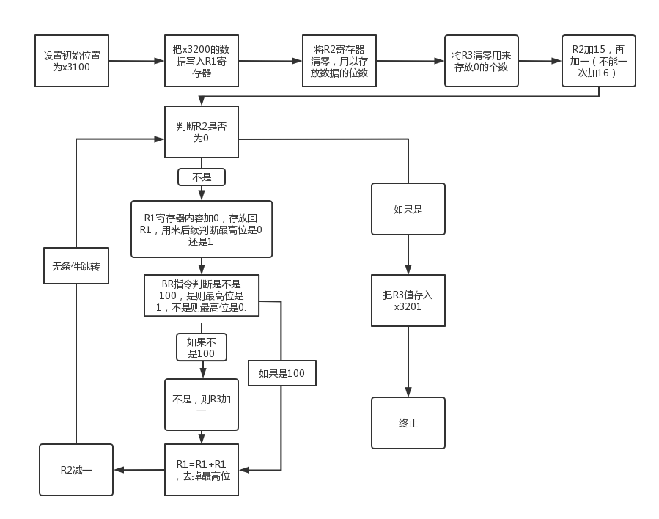**流程图如下：**

**四、实验结果与数据分析：**（每个实验效果的界面截图，可以对实验结果进行分析，说明实验结果是否达到设计要求）。

**1.机器语言代码**： **2.代码导入Simulator界面**

**效果如下图：**

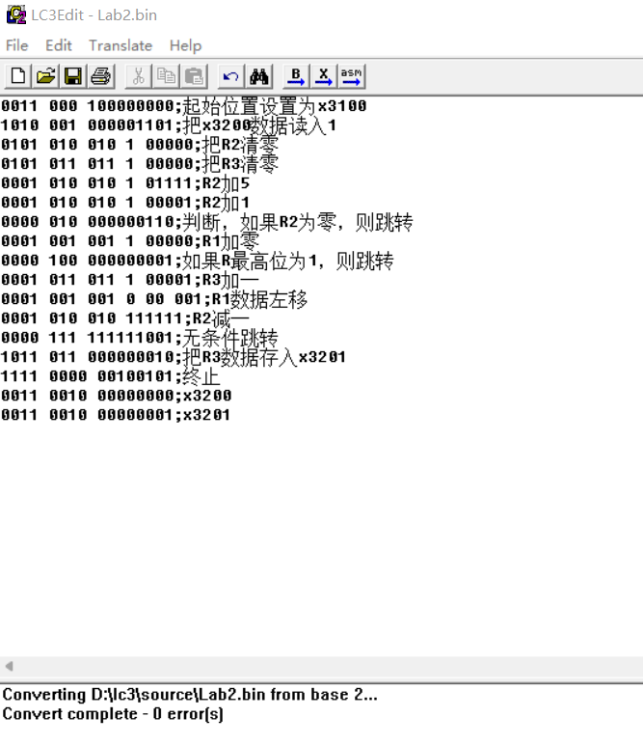

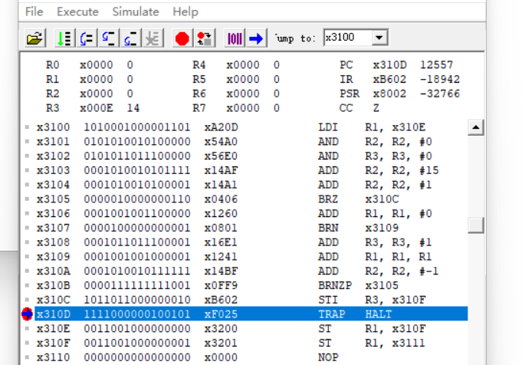

**没有错误，编译成功。 导入成功，可运行。**

1. **当x3200输入x0110时，输出结果为x000E，符合14个零的事实。**

**当x3200输入x1204时，输出x000D，正确。**

**当x3200输入x2598时输出x000A，正确。**

**所以程序正确，达到设计要求。**

**实验结果图：**

**输入X0110结果图：**

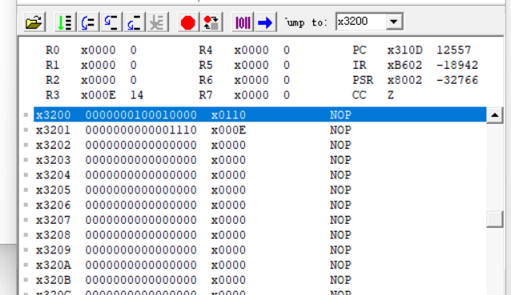

**输入X1204结果图：**

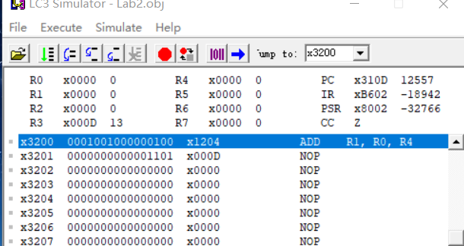

**输入X2598结果图：**

**·**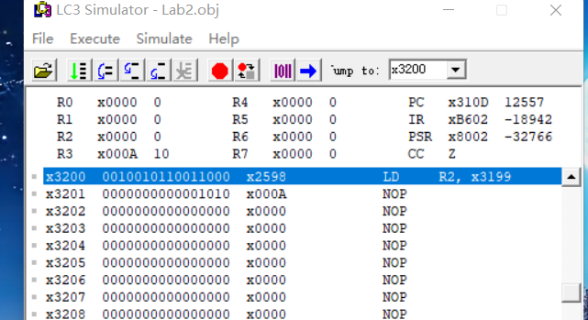

**五、实验体会：**（在实验中遇到的问题及解决的办法、自己的收获等）

**第一次使用机器语言写程序，对机器语言的指令码不熟悉，得通过翻书对着书本写代码。**

**机器语言写代码和其它高级语言写代码更加有难度，每条指令放置得位置需要更加严谨，而且操作得过程更加得繁琐，虽面向了底层，但有利于我们对于指令的流程更加的清晰。**

**机器语言写代码十分容易写错，这需要再编写时更加小心，由于对代码结构的不熟悉，检查起来也比较困难。**

**看到题目的时候，对于如何检查数据的每一位无从下手，通过翻看以前的题目，得知可通过与自己相加完成左移。**

**一开始在每条指令结尾写分号会报错，改成中文分号则不会。**

**教师批阅意见：**

**成绩评定：**

**指导教师签字：张志宏**

**2023 年 5 月 4 日**

**备注**

注：1、报告内的项目或内容设置，可根据实际情况加以调整和补充。

2、教师批改学生实验报告时间应在学生提交实验报告时间后10日内。